GitHub 爆紅 4 個 AI Agent 工具
- 來源：https://www.instagram.com/reel/DehA7RfTkaN/?srtk=bGJuYWRsOXZiMWFl
- 平台 / 上傳者：Instagram / ChiaChia,Lin
- 長度：00:47 (47.4s)
- 逐字稿來源：whisper (groq)
- 更新日期：2026-10-21
- 關鍵字： #GitHub #AI Agent #Graft #Trail-code #Agency Agents #Codebase Memory MCP #OpenMontage #Claude Code

摘要與名詞說明
一句話重點：講者（iamlily.genai／佳佳）用 47 秒快速介紹 4 個「GitHub 上爆紅」的 AI Agent 工具：Graft（現名 Trail-code）、Agency Agents、Codebase Memory MCP、OpenMontage，並引導觀眾留言 TOOLS 領資料、參加免費分享會。
時間 | 重點
00:00 | 開場：GitHub 上爆紅的 4 個 AI Agent 工具
00:02 | 第 1 個 Graft，現改名 Trail-code：把自己做的 AI 自動化資料夾整理成一張地圖，Claude Code 就能馬上找到；講者稱官方測試省 6 成時間（講者主張，未查證）
00:12 | 第 2 個 Agency Agents：十幾個部門、快 300 個 AI 員工，依工作直接指派
00:19 | 第 3 個 Codebase Memory MCP：把程式碼整個記下來，只改一處不會動到其他不相干的地方
00:27 | 第 4 個 OpenMontage：把 Claude Code 變成影片製作團隊，丟一個主題，腳本、圖片自動做完
00:35 | 結尾：留言 TOOLS 領整理資料；講者主頁有兩天免費分享會，目標是接外國客戶案子

名詞與縮寫
- MCP：Model Context Protocol，讓 AI 助理連接外部工具／資料的協定。
- Claude Code：Anthropic 的命令列 AI 寫程式工具。
- 其餘 4 個工具名稱以畫面為準；功能描述皆為講者說法，未逐一查證。

轉錄校正備註
- 逐字稿來源：Groq Whisper（自動偵測語言＝中文）；整支 47 秒，無重複幻覺或漏轉。
- 三處誤聽已依畫面直接寫明校正（見 meta.json.known_asr_errors）：「Dhub上包紅的」→ GitHub 上爆紅的、「直派給他」→ 指派給他、「留言to us」→ 留言 TOOLS。
- 星數、時間節省 60%、工具功能均為「講者主張，未查證」；畫面上的數字見 supplement.md。
- 本片屬導流型短影音（結尾導向付費／免費分享會的行銷），內容為重點條列，細節需自行到各 GitHub repo 查證。

補充資料（影片未呈現的資訊）

S1｜畫面遺漏：四個工具的 GitHub 星數與工具定位（畫面文字）
- 來源：影片畫面（00:01、00:12、00:38；截圖檔 frames/slide_01.jpg、slide_05.jpg）；取得日期：2026-10-21；取得方式：自影片截圖逐字抄錄
- 為何需要補充：講者口述未唸出各工具星數與畫面副標；畫面右上角日期為 2026-10-15。
原文（逐字）
GitHub 爆紅 AI 工具箱
Graft ★ 10.0k Trail-code
Agency Agents ★ 160.0k AI 公司
Codebase Memory ★ 46.6k 程式碼記憶
OpenMontage ★ 68.2k 影片團隊
（按鈕）安裝教學 使用範例 提示詞

AI agents ／ Starred 284,800 ／ 4 個 repo 星星合計・2026-10-15
Graft → Trail-code：一般做法 100%／用 Trail-code 40%／時間 −60%／官方測試 省下 6 成時間

Claude 的對照分析
- 補充直接寫明（影片畫面）：四個工具的星數與副標；合計 284,800（10.0k＋160.0k＋46.6k＋68.2k＝284.8k，與畫面一致）。
- 與影片一致：口述「官方測試時間省了 6 成」對應畫面「時間 −60%」。
- 據此推定：畫面「安裝教學／使用範例／提示詞」應是講者留言領取的資料內容（推測，影片未明說）。
備註
- 星數為 2026-10-15 畫面數字；「官方測試省 60% 時間」為講者／畫面主張，未查證。
- 「Graft 現改名 Trail-code」為講者說法，畫面 GitHub 頁顯示 Trail-Code，未另行查證。

S2｜留言（推測）：「留言 TOOLS」導流
- 來源：影片畫面 00:39 起的按鈕「留言 TOOLS」；取得日期：2026-10-21
- 為何需要補充：講者口述「留言 to us」為誤聽，畫面按鈕直接寫明 TOOLS；留言後實際收到的內容影片未呈現。
Claude 的對照分析
- 補充直接寫明：留言關鍵字為 TOOLS。
- 影片未呈現：領取方式、資料實際內容、兩天免費分享會的時間與報名連結。

圖文對照（畫面 + 逐字稿）

投影片 1：開場與第 1 個工具：Graft（現名 Trail-code）（00:00–00:12）

重點： GitHub 上爆紅的 4 個 AI Agent 工具；Graft 改名 Trail-code，把 AI 自動化資料夾整理成地圖，官方測試省 6 成時間
標籤： #Graft #Trail-code
GitHub 上爆紅的4個AI Agent工具，第一個Graft,現在改名叫Trail-code，它可以把你自己做的AI自動化資料夾整理成一張地圖，這樣Claude Code馬上就找得到，官方測試時間省了6成。

投影片 2：第 2 個工具：Agency Agents（00:12–00:19）
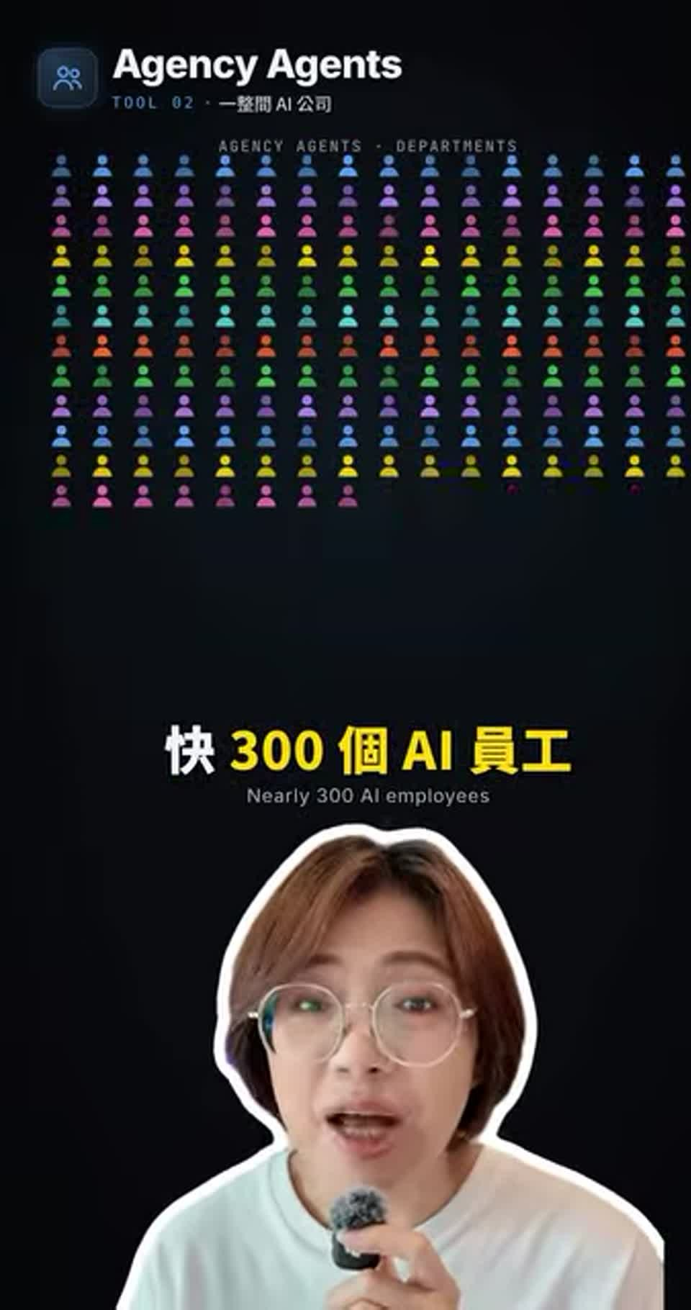
重點： 十幾個部門、近 300 個 AI 員工，依工作直接指派
標籤： #Agency Agents
第二個Agency Agents，裡面有十幾個部門，快300個AI員工，適合哪一個工作的就直接指派給他。

投影片 3：第 3 個工具：Codebase Memory MCP（00:19–00:27）

重點： 記住整個程式碼庫，只改一處不會動到無關部分
標籤： #Codebase Memory MCP
第三個Codebase Memory MCP，它會把你AI助理的程式碼整個記下來，如果只改一個部分就不會動到其他不相干的地方。

投影片 4：第 4 個工具：OpenMontage（00:27–00:35）

重點： 把 Claude Code 變成影片製作團隊，丟主題即自動產出腳本、圖片
標籤： #OpenMontage
第四個OpenMontage，他會把Claude Code變成一個影片製作團隊，你只要丟一個主題進去，指令碼、圖片他自己全部做完。

投影片 5：結尾：留言領資料與免費分享會（00:35–00:47）

重點： 留言 TOOLS 領整理資料；導流到講者的兩天免費分享會
標籤： #留言 TOOLS
這四個工具內容我整理很久，資料有點多，留言 TOOLS,我把它送給你，為了學了這麼多想用這些工具接外國客戶的案子，我主頁有兩天免費分享會，我是佳佳，在曼谷經營藝人公司。

已知轉錄錯誤
時間 | 聽成 | 應為
00:00 | Dhub上包紅的 | GitHub 上爆紅的（畫面 00:01 標題直接寫明）
00:17 | 就直接直派給他 | 就直接指派給他（畫面 00:19 字幕直接寫明）
00:38 | 留言to us | 留言 TOOLS（畫面 00:39 起的按鈕直接寫明）

補充資料連結
- 補充資料檔：supplement.md（與本報告同資料夾；內容已收錄於上方〈補充資料〉）

